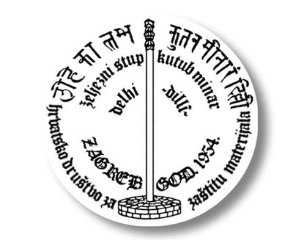

HRVATSKO DRUŠTVO ZA ZAŠTITU MATERIJALA
Ivana Lučića 1, HR-10000 ZAGREB
Tel. +385 1 6168 309, fax +385 1 6168343
e-mail: hdzama@fsb.hr
http://www.hdzama.hr

ZAPISNIK SJEDNICE UPRAVNOG ODBORA

HRVATSKOG DRUŠTVA ZA ZAŠTITU MATERIJALA
održane 28.05.2008. u Zagrebu

Predsjednik Hrvatskog društva za zaštitu materijala ( u daljnjem tekstu Društva) dr.sc. Darko Rajhenbah utvrđuje, da je uz predsjednika Društva, prisutno sedam članova Upravnog odbora.
Predsjednik pozdravlja sudionike i predlaže slijedeći dnevni red:

- Plan i program rada Društva za iduće razdoblje
- Razmatranje prijedloga izmjena i dopuna Statuta Društva
- Razno

Tijek sjednice
Predsjednik Društva otvara sjednicu i predlaže za zapisničara gđu Dubravku Ulaga što se jednoglasno prihvaća.

1.1. U raspravi o planu i programu Društva za iduće razdoblje, prof. Loreta Pomenić predlaže uvođenje linkova za tvrtke na WEB stranici društva.
Prijedlog je prihvaćen.
  - Sudionici se slažu, da se uz predviđene seminare, u svibnju 2009. god. održi i seminar sa radnim nazivom: „Tehničko usklađivanje i sustavi kontrole kvalitete u antikorozivnoj zaštiti“.
  - G-din Pavliša predlaže da se od Zagrebačkog Velesajma zatraži da se u naslovu sajma KORMAT 2010 „Građenje i opremanje“ uključi i naziv „Antikorozija“.
Prijedlog je prihvaćen.
  - Predsjednik Društva predlaže da se u dugoročni program rada uključi i ishođenje akreditacije za ovlaštene inženjere.
Prijedlog je prihvaćen.
G-din Pavliša predlaže da se prijedlog Pravilnika stavi na web stranicu Društva (gdje se primaju primjedbe u roku od 30 dana), te da se pošalje službeni dopis o očitovanju u Ministarstvo.
Sudionici prihvaćaju prijedlog.
  - G-din Pavliša predlaže da se pod 17. točku Plana i programa Društva za period 2008.-2010. stavi osnivanje i rad stručnih skupina po potrebama.
Prijedlog je prihvaćen.

- Prijedlozi promjene Statuta Društva:

Članak 10. Kolektivni članovi imaju 1 glas i plaćaju članarinu.
Članak 11. NO utvrđuje broj članova Društva za tekuću godinu.
Članak 24. Glasovanje o izboru Predsjednika i Nadzornog odbora može biti javno ili tajno
Članak 25. Redovitu Skupštinu Društva saziva Predsjednik Društva jednom godišnje.

Predsjednik Društva predlaže da se na web stranicu Društva stavi prijedlog izmjena i dopuna Statuta Društva, gdje se u roku od 30 dana primaju prijedlozi i primjedbe.
Prijedlog je prihvaćen.

3. Predsjednik Društva u zaključnoj riječi zahvaljuje sudionicima Sjednice Upravnog odbora na radu i zaključuje Sjednicu.

Zapisničar Predsjednik
Dubravka Ulaga
Dr.sc. Darko Rajhenbah

U Zagrebu, 28.05.2008.

